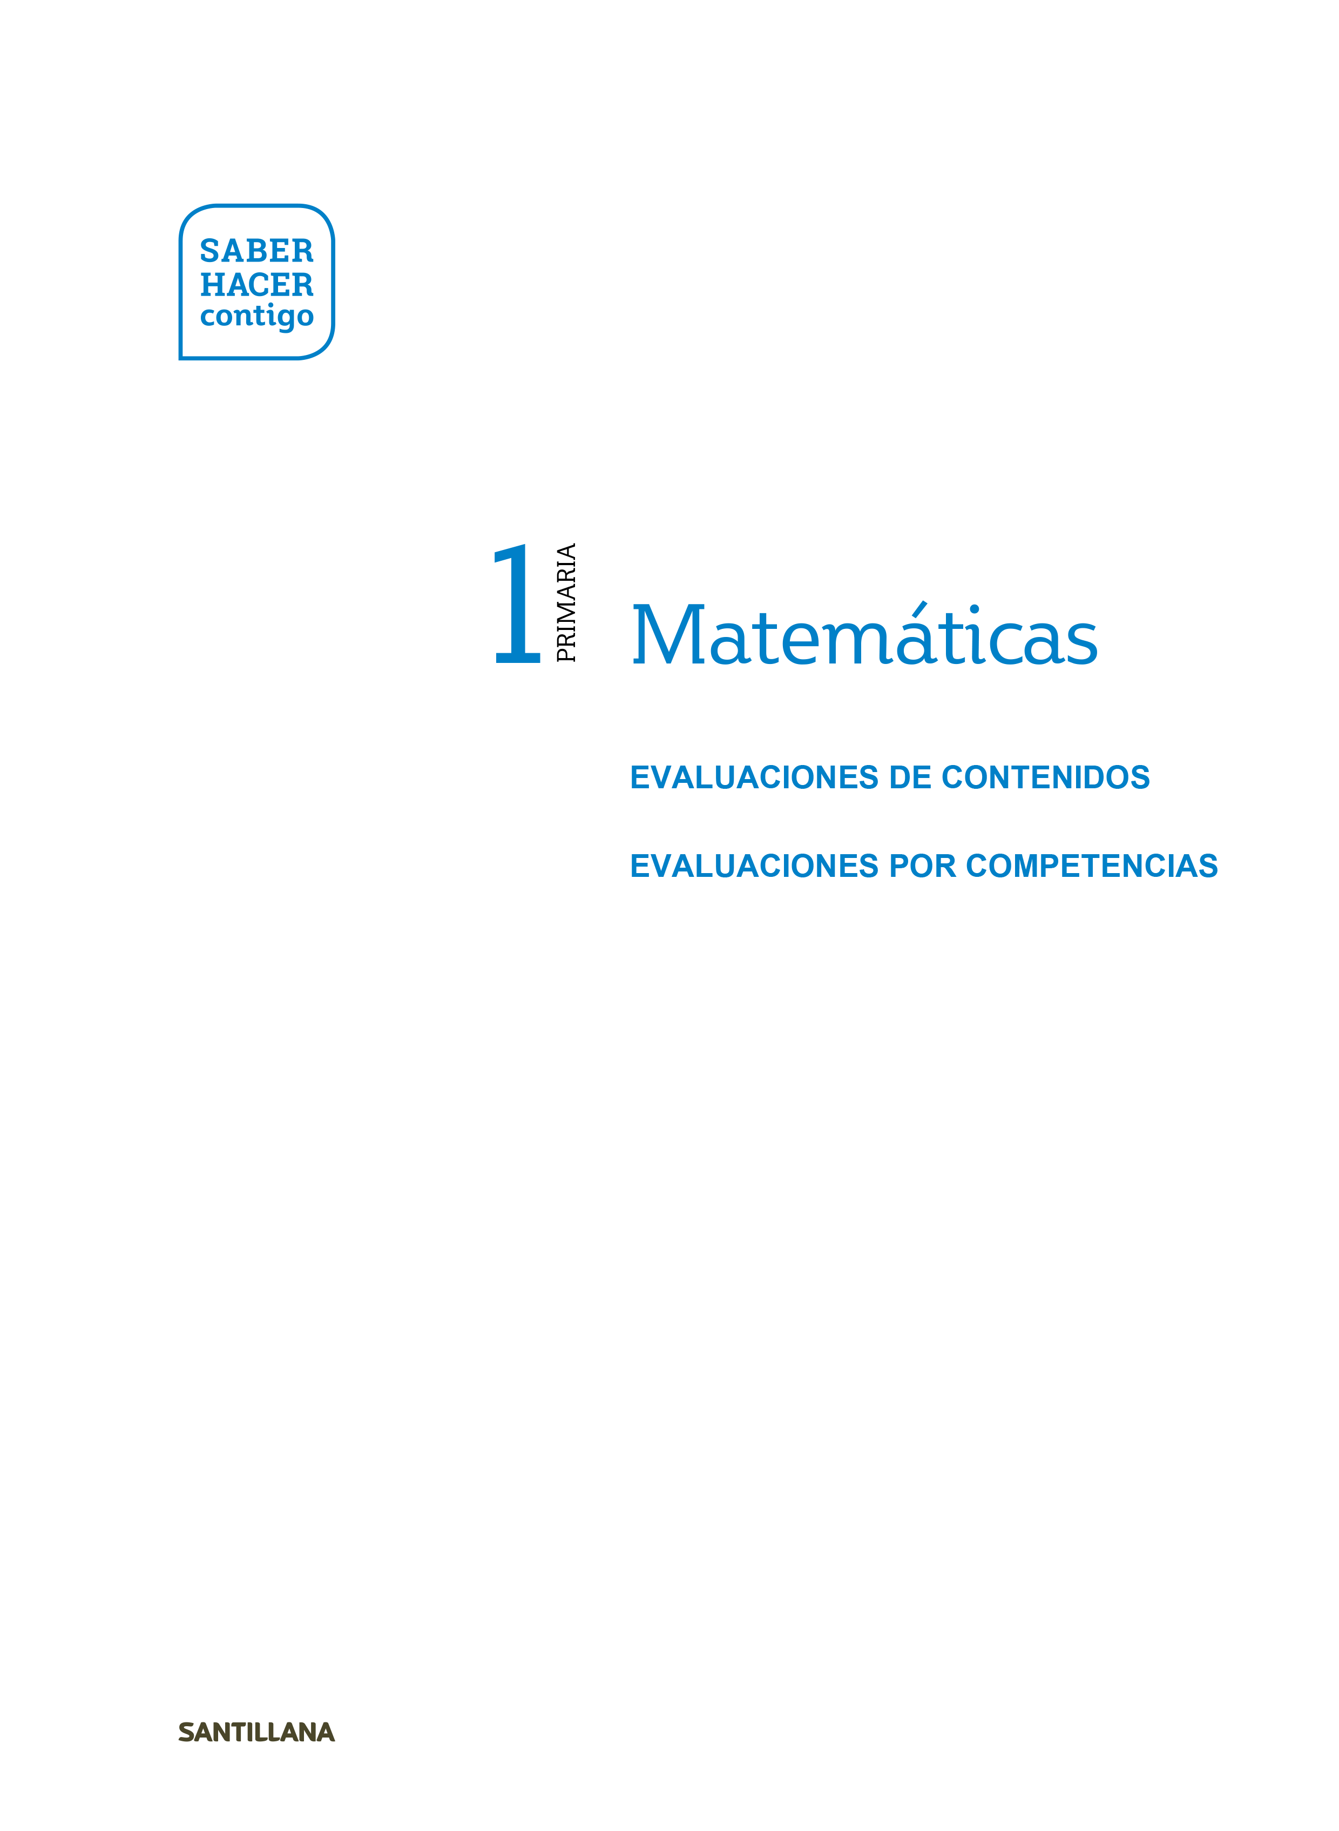

PRIMARIA

EVALUACIONES DE CONTENIDOS

EVALUACIONES DE COMPETENCIAS

Evaluación inicial

Nombre Fecha

Cuenta y une con el número correspondiente.
1
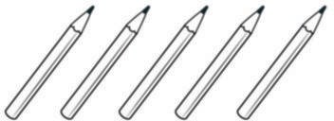
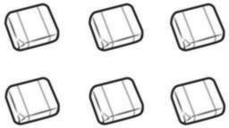
4
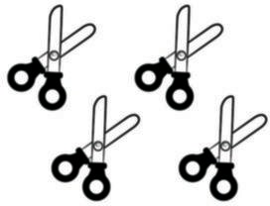
5
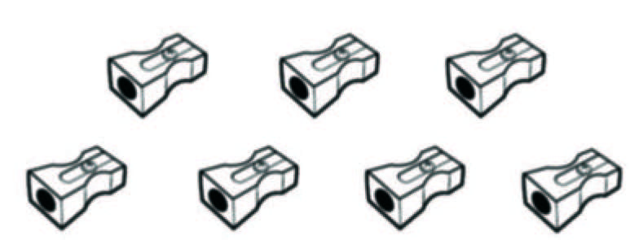6
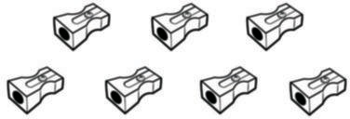 7
Cuenta y escribe el número.
2

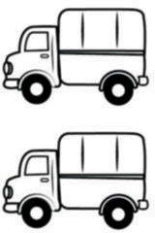
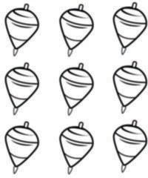
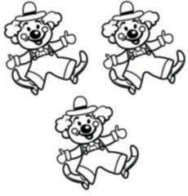
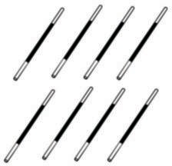

Escribe los números que faltan.
3

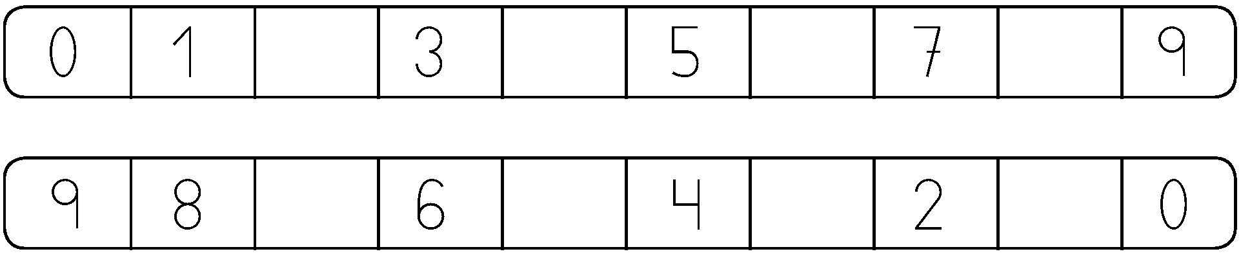
0 | 1 |  | 3 |  | 5 |  | 7 |  | 9

9 | 8 |  | 6 |  | 4 |  | 2

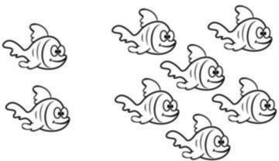
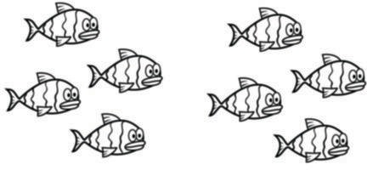
EVALUACIÓN INICIAL

Dibuja y completa.
4
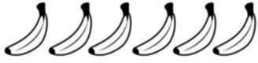
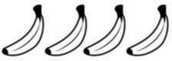
= y 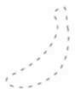
= y
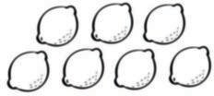 = 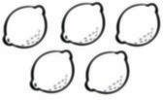 y
= y

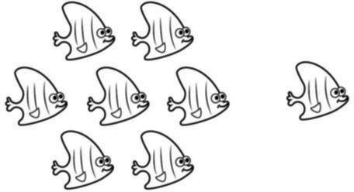
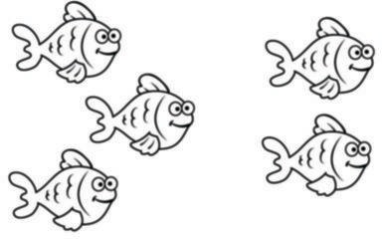
Cuenta y completa las sumas.
5

4 + 4 =
2 + 6 =
7 + 1 =
3 + 2 =

EVALUACIÓN INICIAL

Cuenta y completa las restas.
6

4-1 = 6-3 = 8-5 =

Colorea de rojo los triángulos y de azul los cuadrados.
7

Dibuja.
8

4 5

EVALUACIÓN INICIAL

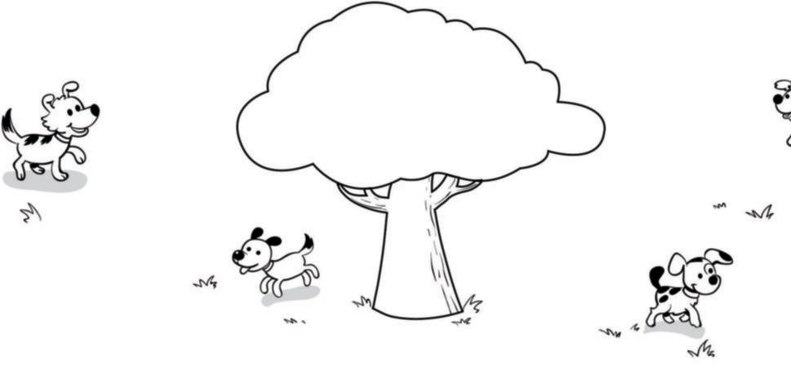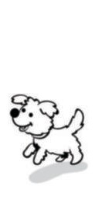
9
Rodea el perro que está más cerca del árbol.

Lee y dibuja donde corresponda.
10


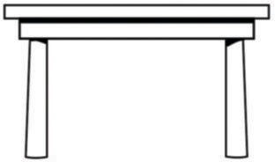
2 encima de la mesa.

1 debajo de la mesa.

Colorea el objeto más largo en cada caso.
11

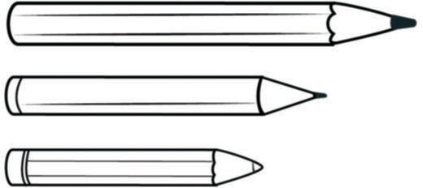
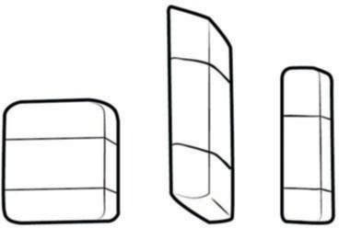

Prueba de control
1
MODELO B

Nombre Fecha

Cuenta y une cada ficha con el número correspondiente.
1
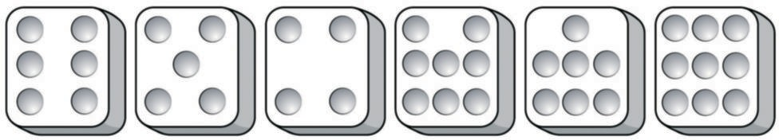

4 5 6 7 8 9

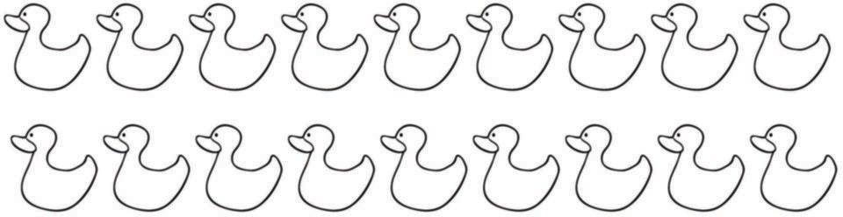Colorea tantos patitos como corresponda.
2
6

Completa el dibujo uniendo en orden los puntos.
3
9

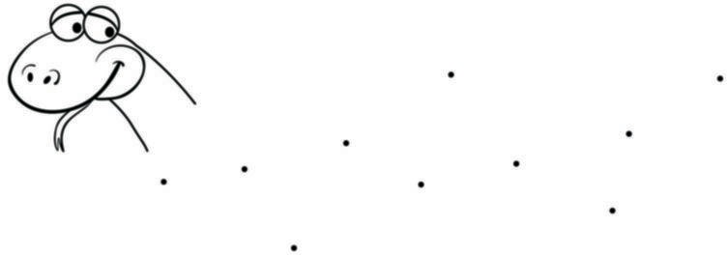
7
5
8
9 6
0 2 3
4
1

MODELO B
1


- Compara y rodea en cada caso el número mayor.

5 9 6 4
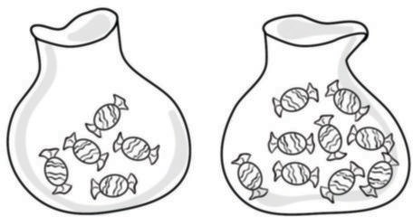
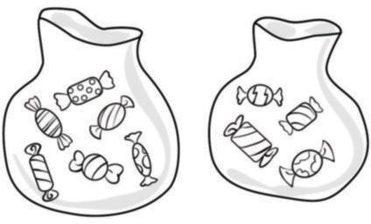

- Ordena y escribe los números.

 De mayor a menor
7
2
5

De menor a mayor

- Piensa y escribe.

Un número mayor
Un número menor

2 | 3 | 1 | 4
7 | 8 | 6 | 9

Prueba de control
1
MODELO A

Nombre Fecha

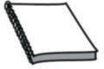¿Cuántos hay? Cuenta y escribe el número.
1
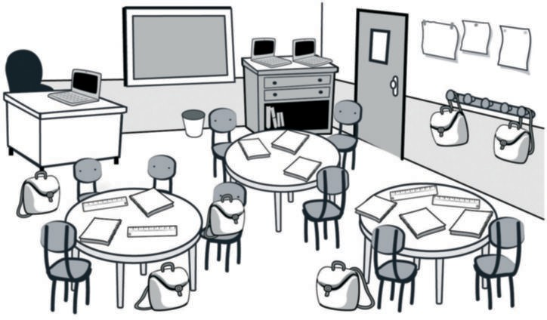


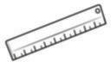
Cuenta y escribe el número. Después, dibuja para que haya la misma cantidad.
2

MODELO A
1


- Completa estas series.
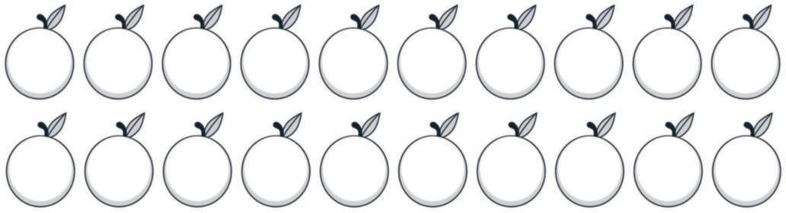
0
1
5
9
9
8
5
0

- Compara los números y rodea.
6
3
8
7
5
1
9
4
2
7
0
1
5
6

El número mayor


- Ordena los números de mayor a menor.
El número menor

2 3 0 6 4 5 8 1 5

7 3 9 1 8 2 3 9 6

Prueba de control
2
MODELO B

Nombre Fecha

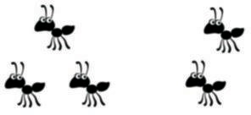
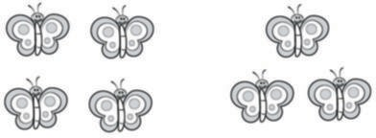
- ¿Cuántos insectos hay? Cuenta y completa.

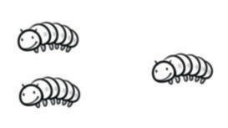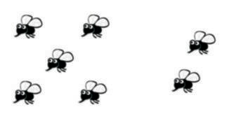
+
Hay
=
hormigas.
+
Hay
=
mariposas.
+
Hay
=
orugas.
+
Hay
=
moscas.

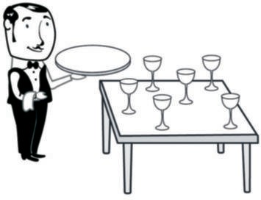
- ¿Cuántas copas hay al final? Observa y completa.
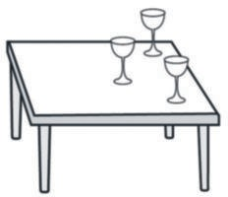
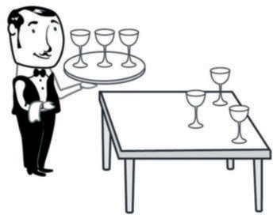
+ = Al final hay copas.

MODELO B
2


- Colorea con dos colores y completa las sumas.
7 + 2 = 2 + 4 = 4 + 5 =

2 1
+ 3 + 6


- Cuenta y completa.

 Hay y
.
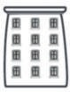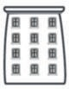10 = +

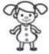
- Dibuja.
Un  a la derecha del . Una a la izquierda del .

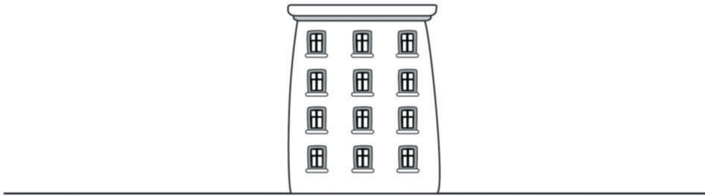

Prueba de control
2
MODELO A

Nombre Fecha

- ¿Cuántos libros hay en total? Cuenta y completa.
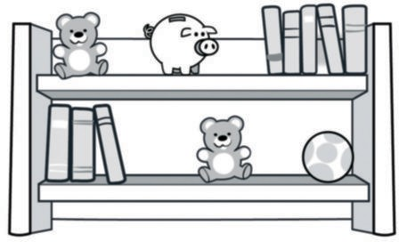
+ =
Hay libros.

- 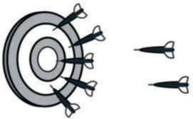Observa y completa las sumas.


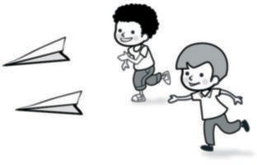
+ = + =

3 Suma.
4 + 3 = | 3 + 6 = | 1 + 5 =
2 | 7 | 8
+ 6 | + 0 | + 1

MODELO A
2

  - Dibuja para que haya 9 puntos en total en cada ficha del dominó. Después, completa las sumas.


9 = 6 + 9 = 4 +

9 = + 9 = +

  - Piensa y completa hasta 10.

4 + =10
5 + =10
6 + =10

  - Rodea en cada caso el objeto de la mano izquierda.
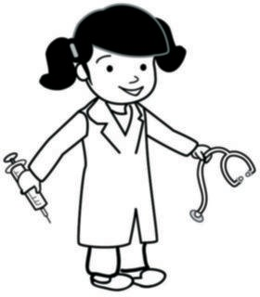


Prueba de control
3
MODELO B

Nombre Fecha

- Dibuja las manzanas que quedan. Después, completa.
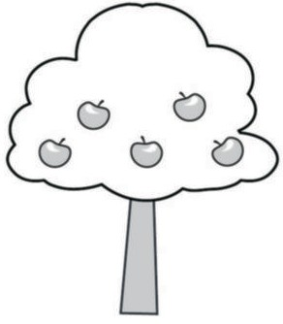


- = Quedan manzanas.
- Completa la serie.

10
9
5

- Tacha y calcula las restas.
5-2 = 5-1 = 5-4 =

MODELO B
3

- Dibuja y tacha para resolver el problema.
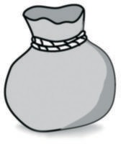
Álvaro tenía 9 canicas.
Regala 5 canicas a su amiga Elena.
¿Cuántas canicas le quedan a Álvaro?


- =

Le quedan canicas.

- Dibuja hasta completar una decena en cada caso.

- Dibuja una línea en cada caso.
Curva cerrada
Poligonal abierta

Prueba de control
3
MODELO A

Nombre Fecha

1 ¿Cuántos quedan? Observa y completa.
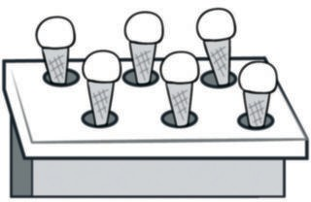
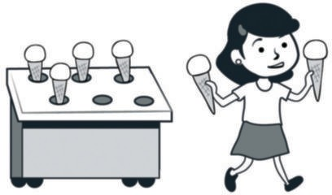
- = Quedan helados.

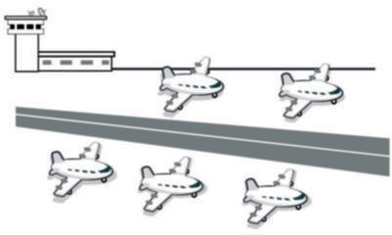
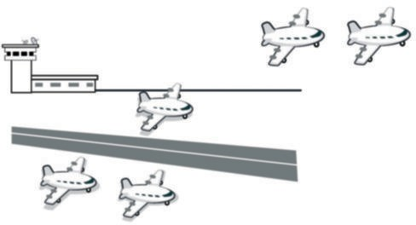

- | = Quedan | aviones.
2 Resta.
4-3 = | 6-2 = | 7-5 =
4 | 2 8 | 9
-1 | -2 -5 | -6

MODELO A
3

- Lee y calcula en cada caso cuántos yogures quedan.


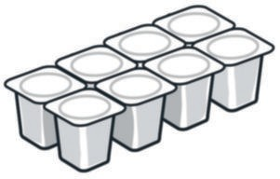
  - Los niños se comen 2 . 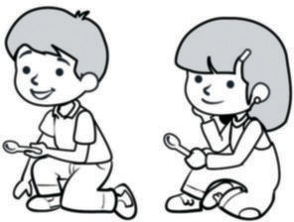

- = Quedan yogures.

  - Los niños se comen 6 .

- = Quedan yogures.

Los niños se comen 8 .

- = Quedan yogures.

- Rodea una decena en cada caso.
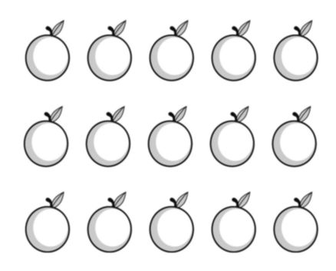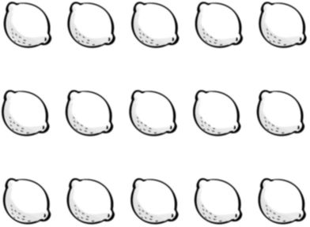

Prueba de control
4
MODELO B

Nombre Fecha

- ¿Cuántos hay? Rodea una decena y completa.

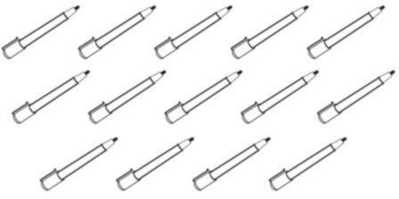
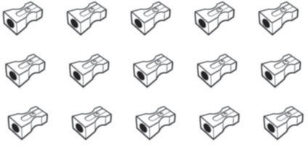

Hay rotuladores.

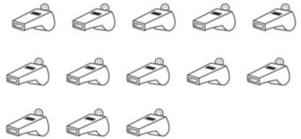
Hay silbatos.
- 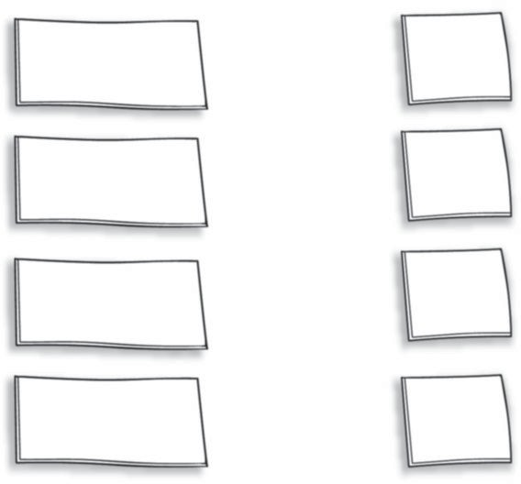Une.
10 + 1
16
10 + 6
19
10 + 2
11
10 + 9
12
Hay sacapuntas.

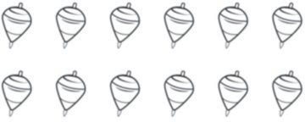
Hay peonzas.

MODELO B
4

- Escribe el número anterior o el posterior.

5 7 4 9
11 15 14 18

- Completa con los números que faltan.
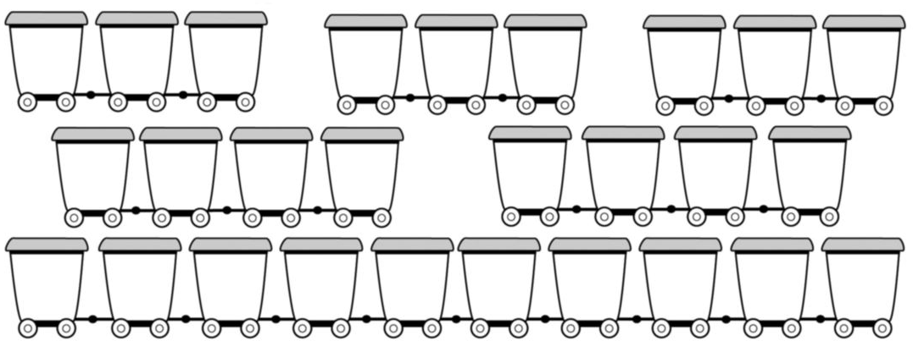
0
2
5
9
11
13
16
19
19
15
10

- Lee y resuelve.
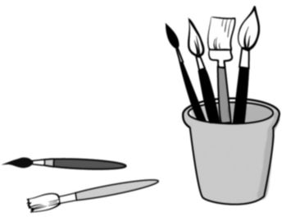
Rebeca tiene 8 pinceles. Ha comprado
3 más. ¿Cuántos pinceles tiene ahora en total?
tiene ha comprado

+

ahora tiene
Ahora tiene pinceles.

Prueba de control
4
MODELO A

Nombre Fecha

Cuenta y completa.
1
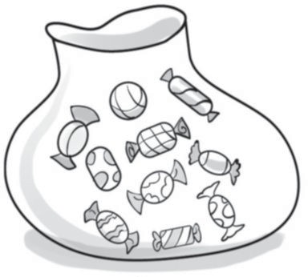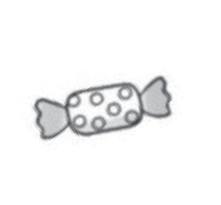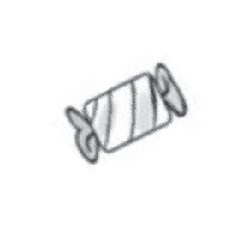
decena y unidades
+ =

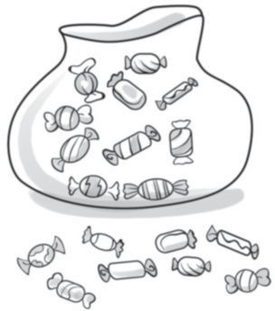
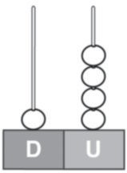
Cuenta y escribe el número.
2

decena y unidades
+ =

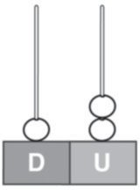
D
U
D
U

D
U
D
U

MODELO A
4

- Completa. Después, escribe cómo se lee cada número.

15 = + 17 = +

- Escribe el número anterior y el posterior.
1 9
11 18

- Suma.
2 6
+ 2 + 4

5 12
+ 13 + 4

- ¿Cuántos niños quedan en la barca? Rodea la operación correcta y resuelve.
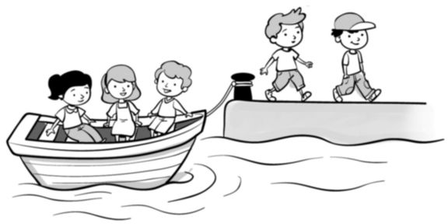
5 + 2 5-2


=
Quedan niños.

Evaluación del primer trimestre MODELO B

Nombre Fecha

- Dibuja.
6
8

- Colorea el número mayor en cada caso.
6
4
5
7
9
1

3 Rodea 1 decena, cuenta y completa.
2
5
4
8
7
3
9
2
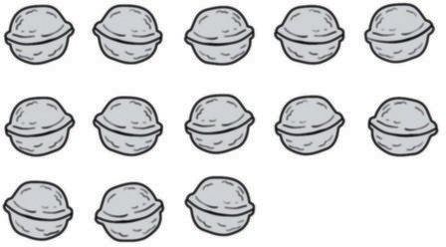
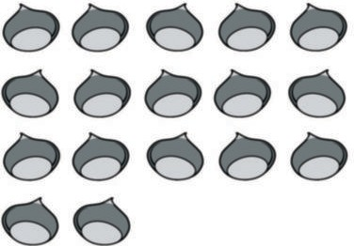
Hay nueces. Hay castañas.

MODELO B

  - Colorea con dos colores diferentes y completa cada suma.
5 + 2 = 3 + 7 =

4 1

+ 3 + 5

  - Tacha y completa las restas.
5-1 = 8-6 =

  - Completa las series.

1
2


11
12

Evaluación del primer trimestre MODELO A
Nombre Fecha

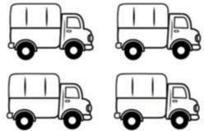
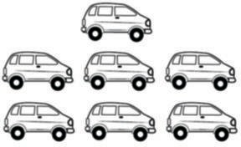
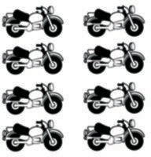
- Cuenta y rodea el número.
3 4 5 5 6 7 7 8 9

- Escribe los números donde corresponda.
Mayores que 10:
6 15
3 18
, , , y
2
19
0 11
12 8
Menores que 10:
, , , y

- Escribe cómo se lee cada número.
5 9

10 12

14 17

MODELO A

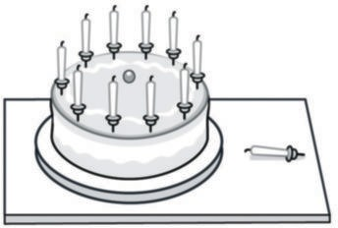
- ¿Cuántas velitas hay? Cuenta y completa.

decena y unidad
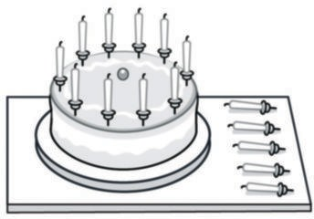
+ =

decenas y unidades
+ =

- Dibuja cuadrados y calcula las sumas.
6 + 2 = 8

+ 1

- Dibuja círculos, tacha y calcula las restas.

5-3 = 4 


-2

Evaluación del primer trimestre MODELO E
Nombre Fecha

- Ordena, en cada caso, de mayor a menor.


3
5
9
1
2
4
0
5
9
4
7
6

- Escribe los números anterior y posterior.
4 16
9
13

7 18

- Completa.
10 +1 =
10 + 4 =

15 = +
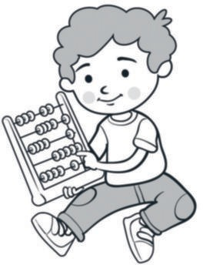
17 = +

1 decena y 4 unidades
1 decena y 9 unidades

MODELO E

- Suma.
6 + 2 = 8 + 1 = 7 + 5 =

3 6
+ 3 + 3
8 9

+ 4 + 5

- Resta.
4-1 = 6-2 = 9-7 =

3 2
-2 -0
7 8

-6 -5

- Lee y resuelve.
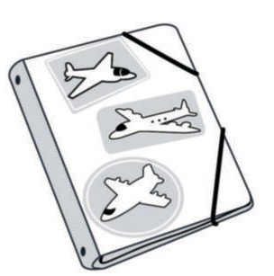
Jaime tiene 6 pegatinas de aviones. Su tía le da 3 pegatinas más.
¿Cuántas pegatinas tiene ahora?

Tiene pegatinas.
=

Primer trimestre. El día de Reyes

Nombre Fecha

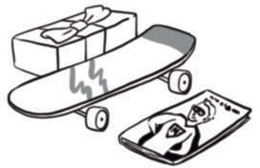
En el día de Reyes, Juan encontró estos regalos debajo de la ventana.
¿Qué habrá dentro de la caja?

1 Escribe el día y el mes en el que Juan recibió los regalos.


2 ¿Qué puede haber en la caja? Lee la carta que Juan envió a los Reyes y dibújalo con lápices de colores.

Queridos Reyes Magos:
Este año me he portado bien. Quiero un monopatín, un coche teledirigido
y un cuento de superhéroes.
¡Ah! Y traedle unos patines a
mi hermana. Me ayuda mucho con los deberes.
Besos,
Juan

Evaluación por competencias

- Colorea las casillas que corresponden a estos números. Después, completa con las sílabas que hay en ellas.

  - una unidad
  - 9 - 5 =

4 + 3 =
  - 8 + 6 =
  - 1 decena y 3 unidades

1 decena y 7 unidades
  - el número anterior a 10
  - el número posterior a 18

En la caja hay un
0  LA | 1  CO | 2  UN | 3  PA | 4  CHE
5  CI | 6  TO | 7  TE | 8  RRI | 9  LE
10  TI | 11  NE | 12  SU | 13  DI | 14  RI
15  PER | 16  TE | 17  GI | 18  E | 19  DO

¿Es lo que habías dibujado?

- 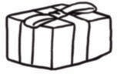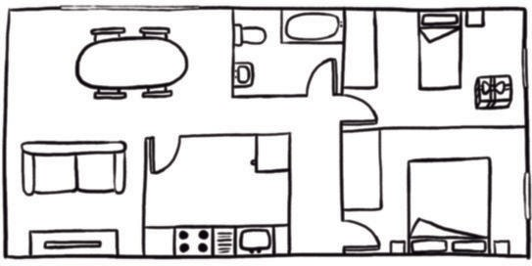¿En qué habitación encontró Juan sus regalos? Observa el plano de su casa y completa.

Los encontró en

Prueba de control
5
MODELO B

Nombre Fecha

¿Cuántos hay? Cuenta y completa.
1

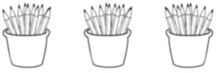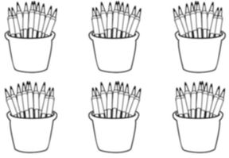
10
10
10
D
U
10
10
10
10
10
10
D
U

decenas
unidades
decenas
unidades

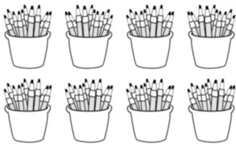decenas unidades
D
U
10
10
10
10
10
10
10
10

Rodea 10 frutas en cada caso y completa.
2

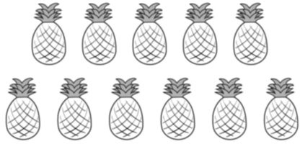
+
=
Hay piñas.

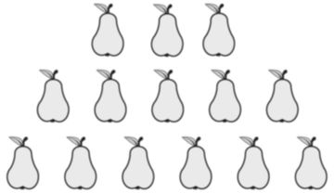
+
=
Hay peras.

MODELO B
5

- Completa estas series.

10 | 11

90 | 80

- Cuenta y calcula las restas.

1 | 2 | 3 | 4 | 5 | 6 | 7 | 8 | 9 | 10 | 11 | 12 | 13 | 14 | 15 | 16 | 17 | 18 | 19

9-5 = 12-7 = 18-6 =

6 | 8 | 14 | 16
-2 | - 7 | - 5 | - 3

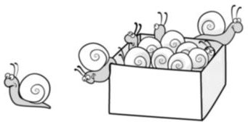
- Lee y resuelve.
En la caja había 10 caracoles.
Ahora solo quedan 2.
¿Cuántos caracoles faltan? - =
Solución

Prueba de control
5
MODELO A

Nombre Fecha

quince diecinueve once dieciséis
catorce
1 | Une.
 | 11 | 10 + 6
 | 14 | 10 + 1
 | 15 | 10 + 4
 | 16 | 10 + 5
 | 19 | 10 + 9

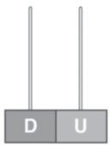
2 Dibuja las decenas en los ábacos y completa.

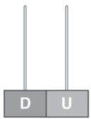
D
U
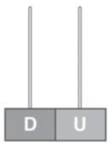
D
U

decenas

decenas

decenas
D
U

MODELO A
5

- Escribe cómo se lee cada número.
9

11

17

20

70

90

- Cuenta y calcula las restas.
10-5 = 12-7 = 18-6 =

11 | 17 | 14 | 19
- 2 | - 6 | - 3 | - 8

- Lee y resuelve.
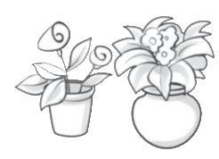Luisa tiene que regar 12 macetas.
Ya ha regado 8. ¿Cuántas macetas
le quedan por regar?
- =
Solución

Prueba de control
6
MODELO B

Nombre Fecha

Colorea.
1
La torre más alta
La bufanda más ancha

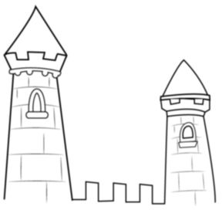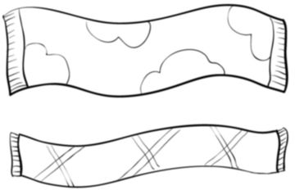
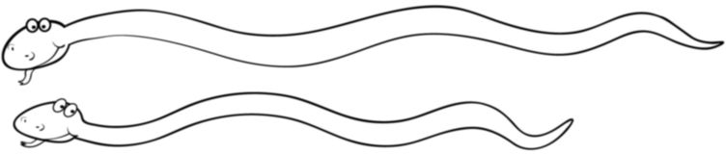
La serpiente más larga

Rodea en cada caso lo que pesa más.
2

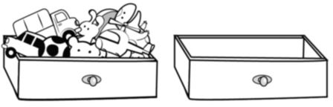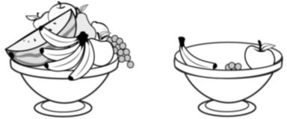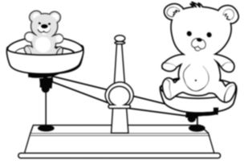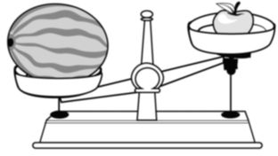


MODELO B
6

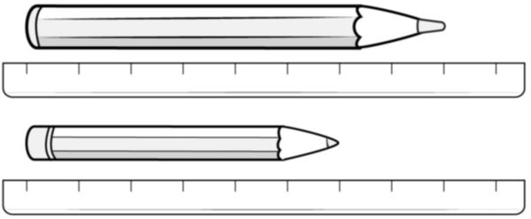3 ¿Cuánto mide cada lápiz? Observa y completa.
0
1
2
3
4
5
6
7
8
9
0
1
2
3
4
5
6
7
8
9

Mide centímetros.

Mide centímetros.

4 | Calcula las sumas.
 | 3 | 2 | 5 | 8
 | 4 | 2 | 6 | 2
 | + 1 | + 5 | + 2 | + 7

5 ¿Qué número es? Completa y escribe cómo se lee.

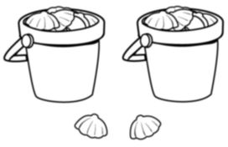decenas y unidades

10
10

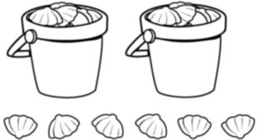decenas y unidades

10
10

Prueba de control
6
MODELO A

Nombre Fecha

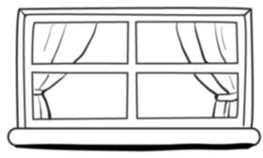
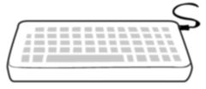
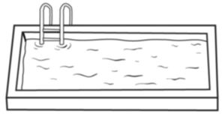
- 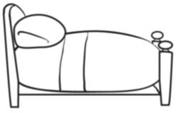¿Cuánto crees que mide cada objeto? Une.
4 palmos
20 pasos
10 palmos
5 pasos

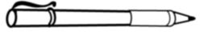
- Escribe el número y cómo se lee. 2 decenas y 2 unidades
2 decenas y 6 unidades
2decenas y 7 unidades 2decenas y 8 unidades
8 centímetros
18 centímetros

MODELO A
6

- Calcula las sumas.

7 + 8= 10 + 9= 5 + 7 + 2=

2 | 5 | 8 | 9
2 | 6 | 2 | 4
+ 5 | + 2 | + 7 | + 5

- Lee y resuelve.

+
Ana tiene 3 pulseras rojas, 5 amarillas
y 2 de color marrón.
¿Cuántas pulseras tiene en total?

Solución

- Observa y rodea el paquete que pesa más de un kilo.

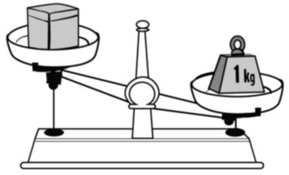
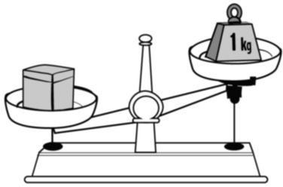

Prueba de control
7
MODELO B

Nombre Fecha

- ¿Qué número es? Cuenta y completa.
decenas y unidad
D
U
decenas y unidades
D
U
decenas y unidades
D
U
- Suma y resta decenas.

4 |  | decenas | 40 |  | 6 | decenas | 60
 | +1 | decena | + | 10 | - 5 | decenas | - 50
 |  | decenas | + | 10 | - 5 | decena
 | 5 | decenas |  |  | 9 | decenas
 | + 3 | decenas | + |  | - 4 | decenas | -
 |  | decenas | + |  | - 4 | decenas

MODELO B
7

- En cada caja hay 10 piezas de fruta. Cuenta y completa.
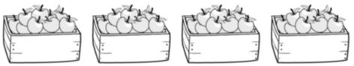 + =
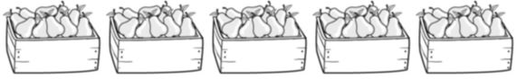 + =
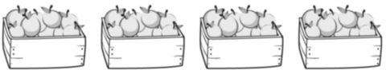 + =
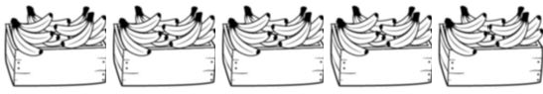 + =
- Completa estas series.

 | 41 | 42 |  |  |  |  |  |  | 49

 | 51 |  |  |  |  |  |  | 58 | 59

- Calcula estas sumas.

D U
D U
D U
D U

4 0 6
+ 9 + 3 1
1 2

+ 1 6
3 2

+ 2 1

Prueba de control
7
MODELO A

Nombre Fecha

- Completa. Después, escribe cómo se lee cada número.
+ =
57

+ =
48

- Completa los ábacos.
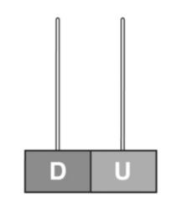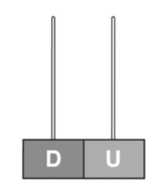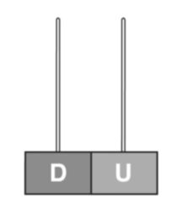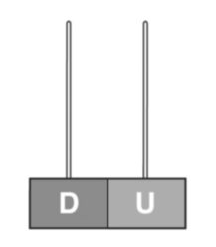

27

41

36

59

- Observa, calcula y completa las operaciones.

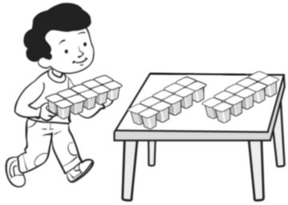
decenas
+ decena +
decenas

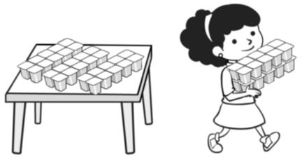
decenas
- decenas -
decenas

MODELO A
7

- Coloca los números y suma.
32 + 13
53 + 5
41 + 16
27 + 30

- Piensa si tienes que sumar o restar y resuelve.
Una cuerda mide 18 centímetros de largo.
Si cortamos 7centímetros, ¿cuántos
centímetros de cuerda quedan?
Solución

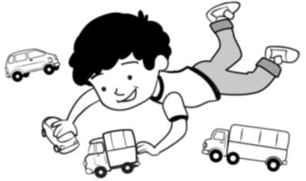
Santiago tiene10 camiones
y 7coches más que camiones.
¿Cuántos coches tiene Santiago?
camiones


coches =
Solución

Prueba de control
8
MODELO B

Nombre Fecha

- Lee los números y completa.

sesenta y tres sesenta y seis setenta y nueve
- Resta y completa la serie.

decenas y unidades
decenas y unidades
decenas y unidades


78
– 10
– 10
– 10
– 10
– 10

- Calcula las restas.

D U  1 9 | D U  2 6 | D U  4 7 | D U  6 6
- 9 | - 5 | - 1 4 | - 2 1
D U  3 7 | D U  4 4 | D U  5 5 | D U  7 9
- 3 6 | - 2 0 | - 3 2 | - 5 9

MODELO B
8

Colorea.
4
El número mayor


45
23
18
64
59
56
36
63

El número menor

19
11
58
61
72
27
74
30

Compara los números, completa y escribe > o <.
5

62 es que 79.

76 es que 59.

62 79
76 59

Resuelve.
6
Paula tiene 27 gusanos de seda y Adolfo tiene
 |  |  |  | D |  | U

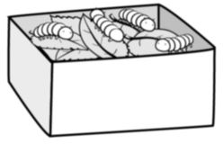
12 menos que Paula. ¿Cuántos gusanos tiene Adolfo? Paula
Adolfo

Solución

Prueba de control
8
MODELO A

Nombre Fecha

- ¿Qué número es? Completa y escribe cómo se lee.
D
U
D
U

- Compara y escribe > o <.

66 79
80 90
25 52
51 49
39 27
40 10
77 69
12 33
69 19

- Colorea, en cada fila, el número que corresponda.

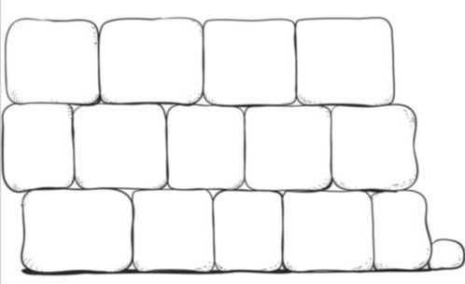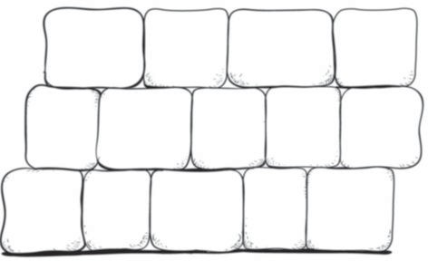
El número mayor

El número menor

12
21
65
33
13
45
23
57
60
65
73
48
74
9
75
65
68
64
27
77
33 66
72
26
45
23
46
32

MODELO A
8

Coloca los números y calcula las restas.
4
67 – 21
78 – 47
59 – 46
69 – 55

Resuelve.
5
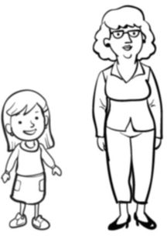
La abuela de Adela tiene 59 años.
Adela tiene 50 años menos que su abuela.
¿Cuántos años tiene Adela?

Solución

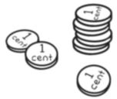
Roberto tiene 75 céntimos. Abel tiene 33 céntimos menos que Roberto. ¿Cuántos céntimos tiene Abel?

Solución

76
5 decenas y 7 unidades
7 decenas y 6 unidades

Evaluación del segundo trimestre MODELO B

Nombre Fecha

- ¿Qué número es? Completa y escribe cómo se lee.
+ =
D
U
decenas y unidades
+ =
D
U
decenas y unidades

- Une.
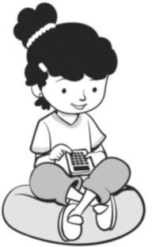
8 decenas
57
7 unidades
7
1 decena y 8 unidades
80

18

MODELO B

- Completa estas series.
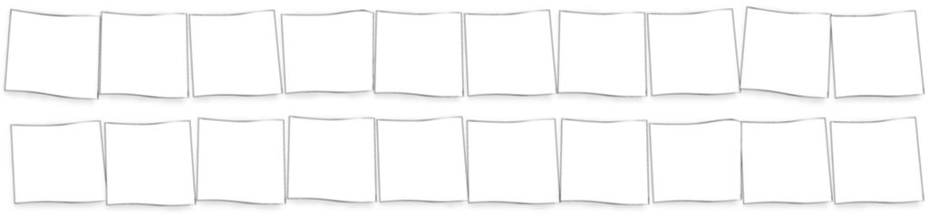
38 39
65 66

- Colorea en cada caso el número mayor.
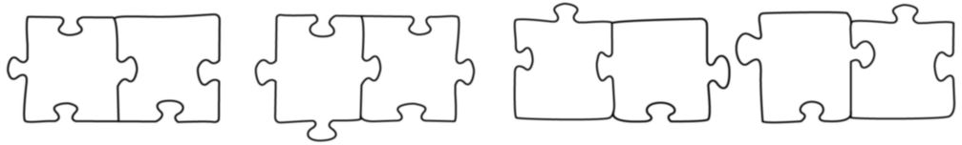
43
47
58
50
30
70
66
77

- Calcula.

D U  6 4 | D U  4 0 | D U  6 3 | D U  7 9
+ 1 1 | + 2 8 | - 2 1 | - 5 4

- Resuelve.
 |  |  |  | D |  | U

Elena tiene que dibujar 57 cuadrados para un trabajo. Ha dibujado ya 15.
¿Cuántos cuadrados le faltan por dibujar?

Solución

Evaluación del segundo trimestre MODELO A

Nombre Fecha

- Completa y calcula.
4
+ 3
decenas
decenas
+
8
- 5
decenas
decenas
-
decenas
decenas
7
+ 1
decenas
decena
+
9
- 4
decenas
decenas
-
decenas
decenas

- Completa cada número y escribe cómo se lee.

51 = +

79 = +

- Colorea en cada caso el número que corresponda.
El número mayor

60 | 57 | 48

60 | 48 | 62 | 35

El número menor

35 | 63 | 59

26 | 54 | 77 | 20

MODELO A

- Calcula estas sumas.

D U  2 3 | D U  5 4 | D U  3 6 | D U  6 6
+ 4 1 | + 1 5 | + 2 1 | + 1 2

- Calcula estas restas.

D U  6 4 | D U  4 9 | D U  5 3 | D U  7 9
-1 1 | -2 8 | -3 2 | -5 4

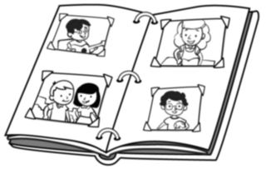
- Resuelve.
Paula tiene un álbum con 37 fotos. Adolfo tiene en su álbum 12 fotos más que Paula.
¿Cuántas fotos tiene Adolfo en su álbum?

Paula Adolfo

Solución

Evaluación del segundo trimestre MODELO E

Nombre Fecha

- Completa la serie. Después, escribe cómo se leen los números de los recuadros.

66
68

- Coloca los números y calcula las operaciones.

4 decenas

+ 3 decenas

decenas
8 decenas
- 5 decenas

decenas

De menor a mayor

- Ordena los números.
70
55
64
79
46
31
De mayor a menor

MODELO E

- Suma.
8 + 7 =

10 + 4 = 17 + 2 =

2 3
+ 4 1
5 4

+ 1 5
3 6

+ 2 1
6 6

+ 1 2

- Resta.
9 - 6 = 10 - 4 = 19- 7 =

6 4
- 1 1
4 9

- 2 8
5 3

- 3 2
7 9

- 5 4

- Resuelve.
Patricia consiguió 67 puntos en la diana. Lucas hizo 26 puntos menos que Patricia.

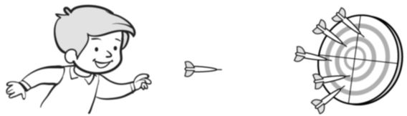¿Cuántos puntos consiguió Lucas?
Solución

Segundo trimestre. Resuelvo un enigma

Nombre Fecha


¿Eres un buen detective? Ponte a
prueba y descubre las pistas que te ayudarán a saber quién es Carlos.

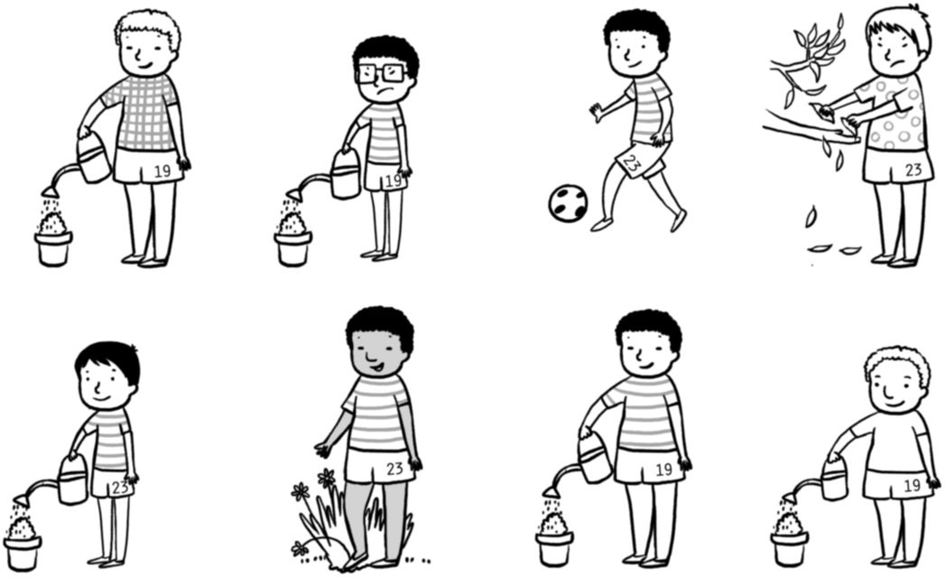

1 Ordena las palabras y descubre la primera pista.
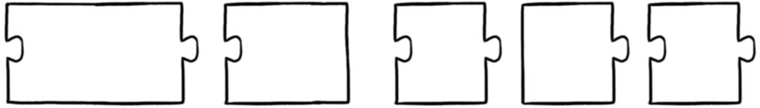
camiseta
rayas.
de
Su
ess

Pista 1

Evaluación por competencias

- Para saber qué número lleva Carlos en el pantalón, resuelve las restas y, luego, suma los resultados.
1 1 1 3 1 4
- 4 - 6 - 9

+ + =

Pista 2 Su pantalón tiene el número .

- 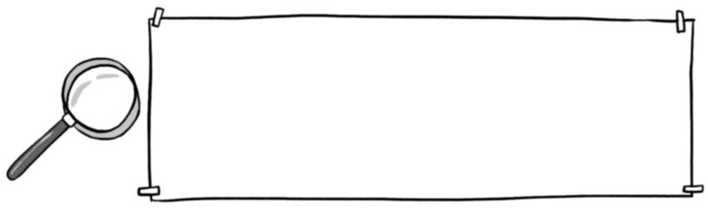Copia cambiando las palabras subrayadas por otras que signifiquen lo contrario, y obtendrás la tercera pista.

Carlos es un niño bajo y delgado. Tiene el pelo rubio y liso. Siempre está triste.

Pista 3

- Ahora lee todas las pistas y rodea a Carlos.

Prueba de control
9
MODELO B

Nombre Fecha

¿Qué número es? Cuenta y completa.
1
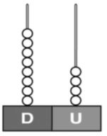
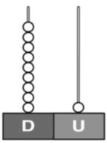
D
U
D
U

Rodea los números pares.
2

decenas y unidades
+
=

decenas y unidad

+
=

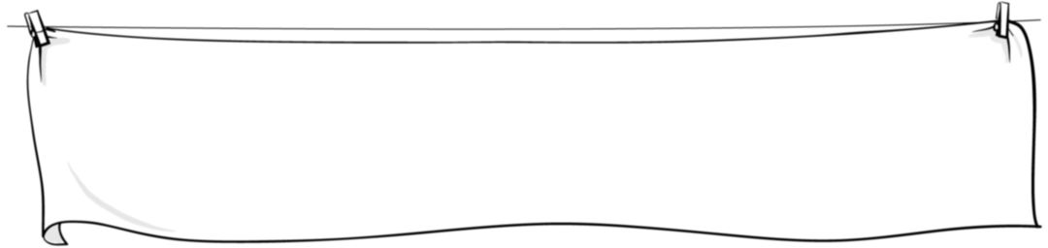
36 8
27
49
16
22
54
66
17
88
32
73
2
95

Suma.
3

D U
D U
D U
D U

1 1 4 3
1 3 3 3
+ 2 1 + 3
1 5 2 4
2 3 3 1
+ 3 0 + 2

MODELO B
9

Observa la fila de animales y completa los ordinales. Después, escribe qué lugar ocupa cada animal en la fila.
4
5 .o


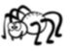

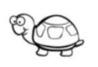

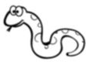
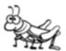




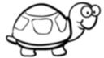
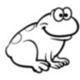
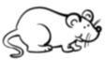

1 .o

¿Cuántos puntos tienen en total los tres primeros equipos de esta liga? Observa el tablón y resuelve.
5

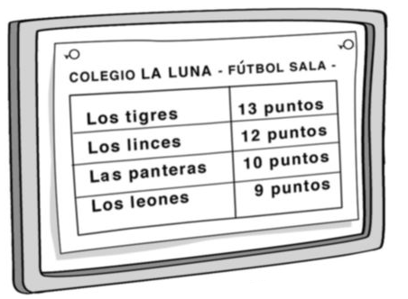, y
Operación
Datos

Tiene

Solución

Prueba de control
9
MODELO A

Nombre Fecha

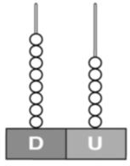
¿Qué números son? Completa y escribe cómo se leen.
1

decenas y unidades.
D
U

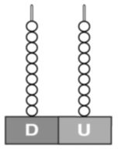
decenas y unidades.
D
U

Lee y escribe los números hasta el 99 que correspondan.
2

Números pares
con 8 decenas.
Números impares
con 9 decenas.

Calcula las sumas.
3

4 3 1 2
1 2 4 0

4 2 4 1
3 1 2 5

+ 2 4 + 2 + 1 3 + 3

MODELO A
9

¿Qué piso es? Escribe el ordinal y cómo se lee.
4

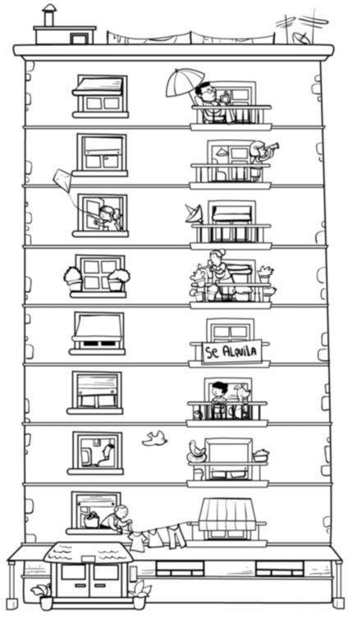

¿Quién va delante? ¿Y detrás? Observa y escribe el nombre.
5

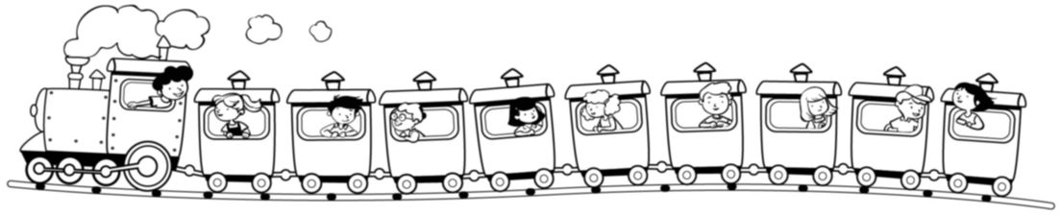
María Iván
José
Julia
Alba
David
Paula
Pedro
Celia

Detrás del 1.o
Detrás del 8.o
Delante del 4.o

Prueba de control
10
MODELO B

Nombre Fecha

Escribe el nombre de los meses anterior y siguiente.
1

febrero

abril

septiembre

diciembre

Calcula estas sumas llevando.
2


D U
D U
D U
D U

4 5 8 9
+ 6 + 5
1 7

+ 3 4
4 6

+ 2 9

D U
D U
D U
D U

1 3 | 2 8 | 5 9 | 7 2
+ 3 9 | + 2 4 | + 1 2 | + 1 8

MODELO B
10

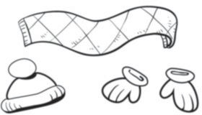
Piensa cómo vas a resolver el problema y calcula.
3
Carlos tiene 20 años y trabaja en una tienda de ropa. Hoy ha vendido 14 bufandas
y 27 gorros. ¿Cuántas prendas de ropa ha vendido?

y
Operación
Datos

Ha vendido

Solución

Rodea cada cuerpo geométrico con el color correspondiente.
4

rojo
cilindro
verde cono
amarillo prisma
morado
esfera
azul cubo

¿Cómo se llama el cuerpo que no has rodeado?

Prueba de control
10
MODELO A

Nombre Fecha

Observa en cada caso la hoja del calendario y contesta.
1
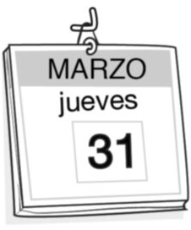
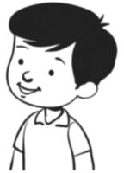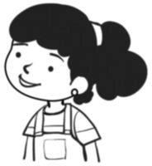
Faltan 5 días para mi cumpleaños.
Mi cumpleaños fue el martes pasado.

- ¿Qué día es el cumpleaños de Vicente?

- ¿Qué día fue el cumpleaños de Clara?

¿Qué forma tienen estos objetos? Escribe nombres de cuerpos geométricos.
2
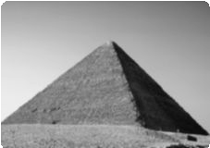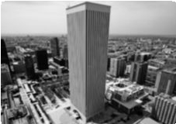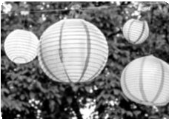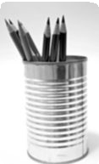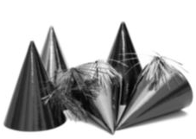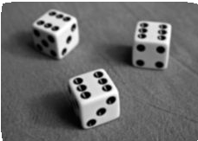

MODELO A
10

Coloca los números y suma.
3

37 + 6
19 + 28
46 + 37
54 + 26
66 + 14

Completa para que sean sumas llevando. Después, calcula.
4

8 1 2 3
+ + 5
6 5 1 9
+ 2 + 4

Lee y resuelve.
5
Un camión transporta 26 cajas de ciruelas,
12 bolsas de naranjas y 18 cajas de plátanos.
¿Cuántas cajas de fruta transporta el camión?
Solución

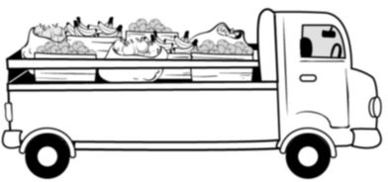
Operación

Transporta

Prueba de control
11
MODELO B

Nombre Fecha

¿Qué hora es? Escribe.
1

Las 3 y media.

Las 12 en punto.

Las 11 y media.

La 1 en punto.

Las 9 y media.

Las 6 en punto.

11 12
1
10 2
9 3
8 4
7
6
5
11 12
1
10 2
9 3
8 4
7
6
5
11 12
1
10 2
9 3
8 4
7
6
5

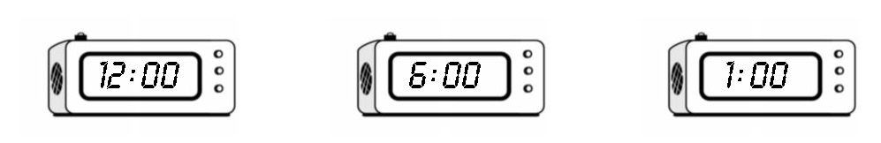
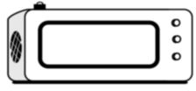
1 :

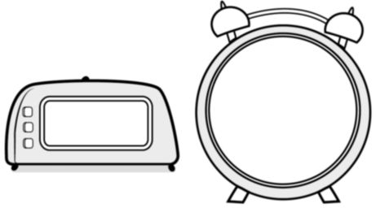Completa los relojes para que marquen la hora correcta.
2
11 12
1
:
10
9
8
2
3
4
7
6
5
11 12
1
:
10
9
8
2
3
4
7
6
5

Las 4 en punto.

Las 10 y media.

MODELO B
11

Calcula estas sumas llevando.
3

D U
D U
D U
D U

4 2 2 2
3 9 5
+ 7 + 1 9
2 4

3 7
+ 1 2
4 3

1 7
+ 2 8

Observa el dibujo, completa el enunciado y resuelve.
4

Pepa y Pepe han estado recogiendo conchas en la playa. Pepa ha recogido conchas y Pepe, .

¿Cuántas conchas

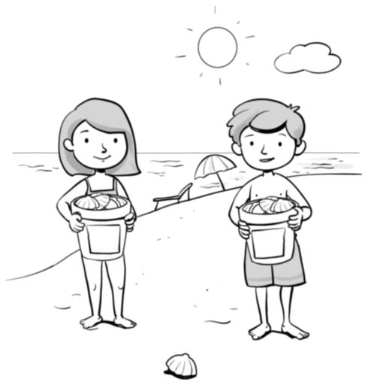
?
y
16
24
Han recogido

Datos
Operación

Solución

Prueba de control
11
MODELO A

Nombre Fecha

¿Qué hora marca cada reloj? Une.
1
11 12
1
10 2
9 3
8 4
7
6
5
11 12
1
10 2
9 3
8 4
7
6
5
Las 3.

Las 8 y media.

Las 12 y media.

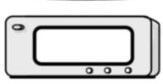
:
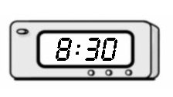
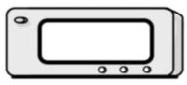
8 :
Las 7 en punto.

Completa los relojes y escribe la hora.
2

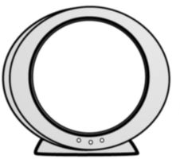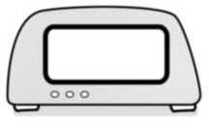
11 12
1
10 2
9 3
8 4
:
7
6
5
11 12
1
10 2
9 3
8 4
:
7
6
5

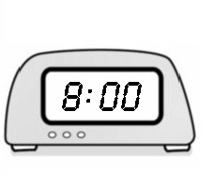
11 12
1
10 2
9 3
8 4
7
8 :
6
5
11 12
1
10 2
9 3
8 4
:
7
6
5

MODELO A
11

Calcula estas sumas llevando.
3

6 + 12 + 54
15 + 45 + 24
18 + 42 + 24
21 + 36 + 17

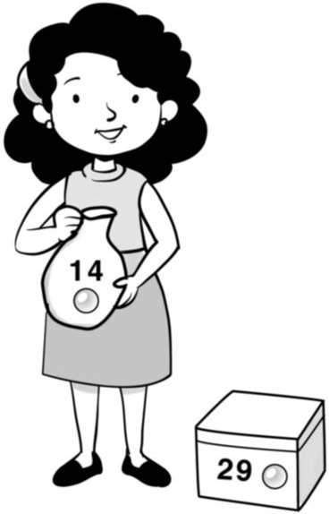Observa el dibujo, completa el problema y resuelve.
Elena tiene en la bolsa
y en la caja
4

Operación

Solución

Prueba de control
12
MODELO B

Nombre Fecha

Tacha en cada caso la moneda que vale menos.
1



Rodea.
2
1 euro y 68 céntimos
2 euros y 17 céntimos

¿Cuánto dinero hay? Calcula y marca.
3


 7 € y 7 céntimos
 70 € y 70 céntimos
7 € y 70 céntimos

66 MATERIAL FOTOCOPIABLE © 2018 SANTILLANA EDUCACIÓN, S. L.

Material fotocopiable © 2014 Santillana Educación, S. L.

MODELO B
12

¿Cuántos bolígrafos hay? Observa y completa.
4

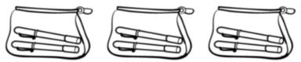
+ +
=
× =

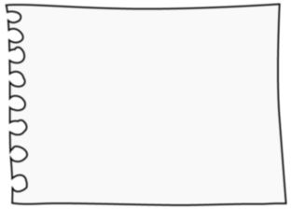
¿Cuántos círculos hay que dibujar en cada hoja para repartirlos en partes iguales? Dibuja y completa.
5

En cada hoja hay que dibujar círculos.

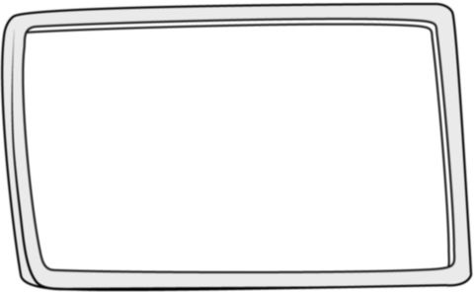Observa la lista, completa
el problema y resuelve.
12 euros
14 euros
35 euros
31 euros
CamisetasCinturonesBolsos
Sandalias
6

Laura tenía 25 euros.
Se ha comprado una camiseta que le ha costado euros.

y
Operación
Datos

Le quedan

Solución

Prueba de control
12
MODELO A

Nombre Fecha

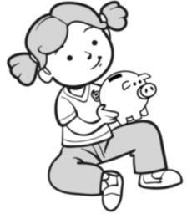

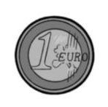¿Cuánto dinero tiene Paola? Calcula y completa.
1

Tiene € y céntimos.

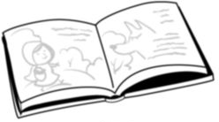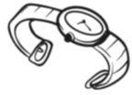¿Qué puedes pagar con este dinero? Colorea.
15 € y
40 céntimos
18 € y
40 céntimos
2



22 € y
17 céntimos


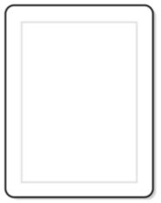
Reparte en partes iguales y completa.
3

En cada carta hay corazones.

MODELO A
12

- 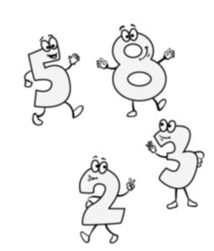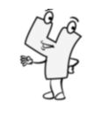Calcula y completa las multiplicaciones.

8 + 8 = ×
=
5 + 5 + 5 = ×
=
3 + 3 + 3 + 3 = ×
=
4 + 4 + 4 + 4 + 4 = ×
=
2 + 2 + 2 + 2 + 2 + 2 = ×
=

- Lee y resuelve.
Yo tengo 20 años menos que Jacobo.

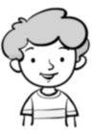
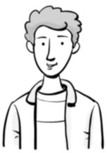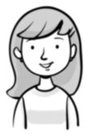Jacobo Amalia Pelayo
Tengo 28 años.
Yo tengo 16 años menos que Jacobo.

¿Cuántos años tiene Amalia?
¿Cuántos años tiene Pelayo?

Operación
Operación

Tiene Tiene

Evaluación del tercer trimestre MODELO B

Nombre Fecha

Completa las series.
1

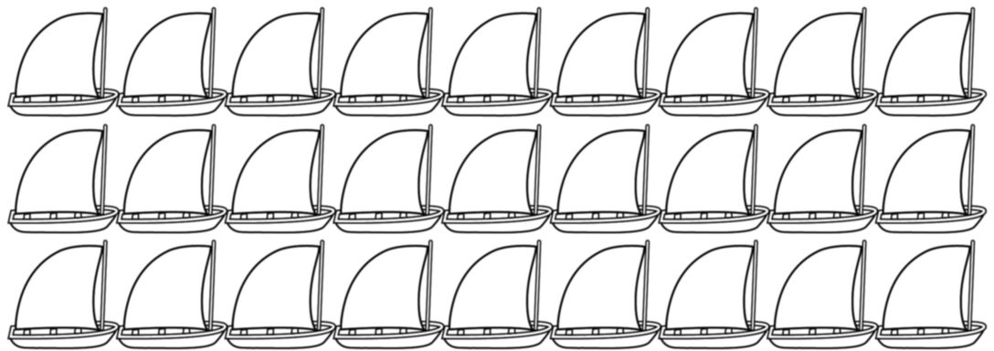

10 | 20 | 30
15 | 25 | 35
98 | 96 | 94

¿Es mayor o menor? Compara y completa.
2

46 es que 64. 64 es que 46.



28 es que 80. 80 es que 28.

¿Cuántos vasos hay? Observa y completa.
3

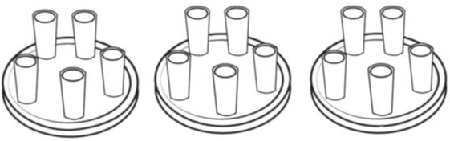
+ +
=
×
=

MODELO B

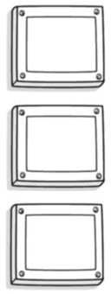Escribe cómo se leen estos ordinales.
3.o
7.o
10.o
4

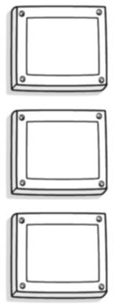

1.o
4.o
9.o

Calcula las operaciones.
5
D U

3 1
D U
D U
D U

6 4
+ 1 3
5 3

+ 1 8
7 9 2 4
- 5 4 + 6

Lee y resuelve.
6
En una tienda se han vendido 35 bocadillos de jamón
y 12 bocadillos de tortilla menos que de jamón.

¿Cuántos bocadillos de tortilla se han vendido?


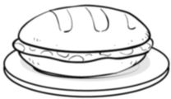
Operación
Solución

Evaluación del tercer trimestre MODELO A

Nombre Fecha

Escribe cómo se lee cada número.
1

15 23

31 56

77 91

¿Cuántos hay? Completa y calcula.
2

+ + +
=
× =

+ +
=
×
=

Calcula estas sumas.
3
1 2 3 5

3 6 | 7 3 | 3 6 | 1 4
+ 5 7 | + 1 7 | + 4 8 | + 2 6

MODELO A

¿Es mayor o menor? Compara y completa con < o >.
4

23 32 55 50 97 87

Calcula estas restas.
5

6 4 | 4 9 | 5 3 | 7 9
- 1 1 | - 2 8 | - 3 2 | - 5 4

Piensa qué operación tienes que hacer y resuelve.
6
En una tienda había 89 corbatas. Ya han vendido 36 corbatas.

¿Cuántas corbatas quedan en la tienda?
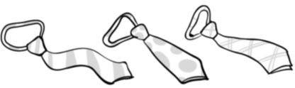
Operación
Solución

En un autobús viajan 25 niños y 27 personas mayores.
¿Cuántos viajeros hay en total en el autobús?
Solución

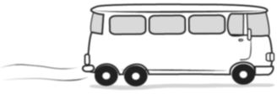
Operación

Evaluación del tercer trimestre MODELO E

Nombre Fecha

Completa con < o >. Después, ordena los números mayores de cada pareja y, a continuación, los números menores.
1

48 35 63 86 10 19

95 90 64 49 78 87

Mayores |  |  | > |  | > |  | > |  | > | >
Menores
Menores |  |  | < |  | < |  | < |  | < | <

Completa.
2

8 + 8 ×
5 + 5 + 5 ×
=
=
4 + 4 + 4 + 4 + 4 ×
=

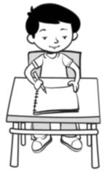
2 + 2 + 2 + 2 + 2 + 2 ×
=

Completa los relojes para que marquen la hora correcta.
11 12
1
10 2
9 3
8 4
7
6
5
11 12
1
10 2
9 3
8 4
7
6
5
3

Las 4 en punto.

Las 9 y media.


:
:

MODELO E

Coloca los números y calcula el resultado.
4

36 + 45
68 + 14
46 + 37
78 + 19
35 + 52

Coloca los números y calcula el resultado.
5

86 – 43
77 – 35
94 – 62
65 – 31
88 – 57

Piensa qué operación tienes que hacer y resuelve.
6
En un autobús viajan 15 niños, 13 niñas y 7 adultos.

¿Cuántas personas hay en total en el autobús?
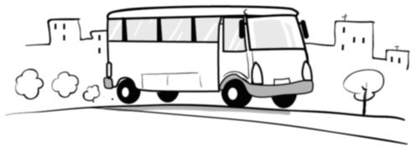
Operación
Solución

Tercer trimestre. Una excursión a la granja

Nombre Fecha

Antes de que acabe el curso, los niños y niñas de primero van
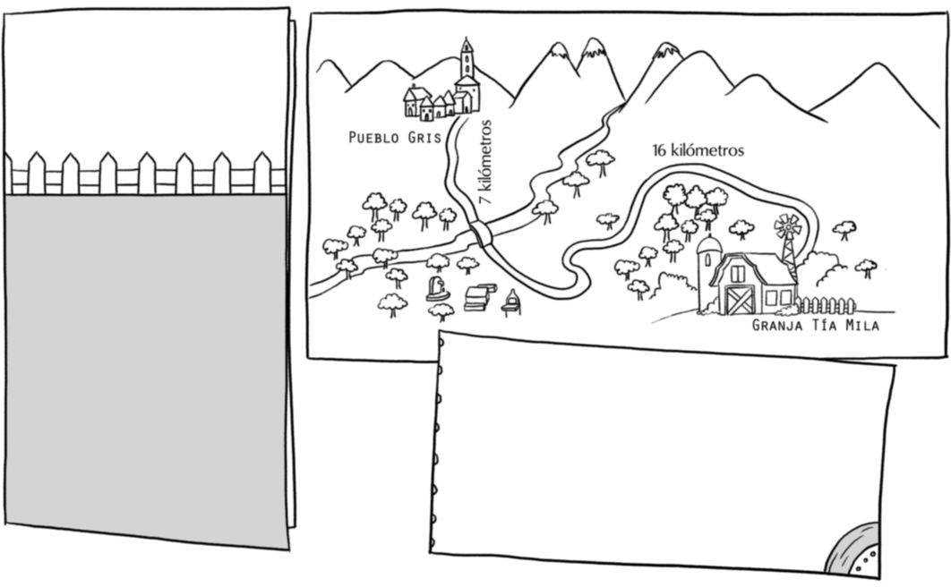a ir a una granja escuela. El profesor ha colgado esta información en el aula y les ha pedido que preparen una nota informativa
para sus padres con los datos más importantes.
GRANJA ESCUELA
TÍA MILA
Ctra. del Merendero Teléfono: 333 78 49 30
Horario:
De lunes a miércoles, de 10 a 5.
Precios:
Adultos: 15 €
Niños: 8 €

¿Cuántos kilómetros hay del pueblo a la granja escuela? Busca los datos en el mapa y calcula.
1

Kilómetros desde el pueblo hasta el puente
Kilómetros desde el puente hasta la granja

Hay kilómetros en total.

Evaluación por competencias

¿Cuánto cuesta la excursión? Escribe los precios y calcula.
2

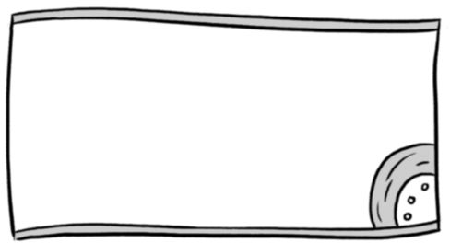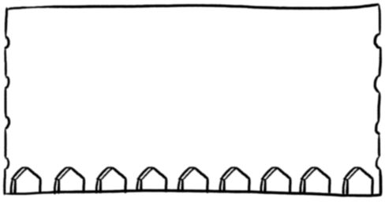
AUTOBUSES SOBRERRUEDAS
Pueblo Gris – Granja escuela
Precio:
euros
GRANJA ESCUELA TÍA MILA
Entrada infantil :
euros

La excursión cuesta

Rodea los días que está abierta la granja. Después, lee lo que dice el profesor y colorea de amarillo el día de la excursión.
3

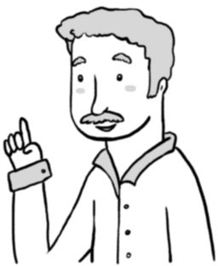JUNIO
El día de la excursión tiene 2 decenas
y 3 unidades.

L | M | M | J | V | S | D
1 2 3 4 5 6
7 8 9 10 11 12 13
14 15 16 17 18 19 20
21 22 23 24 25 26 27
28 29 30

La excursión será el día

Evaluación por competencias

Resuelve.
4
El autobús tarda 30 minutos en llegar desde la granja al merendero

y 14 minutos desde el merendero hasta Pueblo Gris. ¿Cuánto tiempo tarda el autobús en llegar desde la granja hasta el pueblo?
Operación
Operación

El autobús tarda minutos.
Solución

Si por el camino hacemos una parada de 15 minutos para merendar,
¿cuánto tiempo tardaremos en llegar?

Tardaremos

Solución

¿Qué actividades se pueden realizar en una granja escuela? Escribe algunos ejemplos.
5

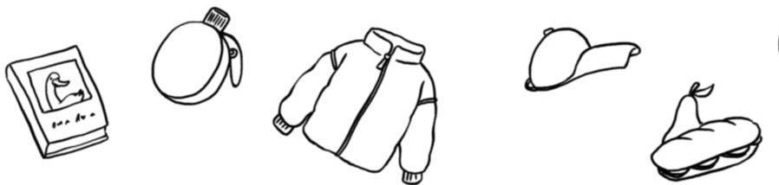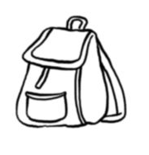
6
Rodea las cosas que te llevarías a la excursión.

Evaluación por competencias

7 Ahora, completa la nota informativa para tus padres.



:
Los niños y niñas de primero iremos de excursión el día a una granja escuela que
se llama .
Está en la carretera de ,
a kilómetros del pueblo.
El autobús nos recogerá a las 9 en el colegio.
De la granja saldremos a las 5. Como pararemos
a merendar por el camino, tardaremos
minutos en llegar al colegio.
La excursión cuesta euros.
Si queréis más información, podéis llamar al teléfono de la granja, que es el

Evaluación final MODELO B
Nombre Fecha

Completa y escribe.
1

treinta y cinco setenta

ochenta y seis noventa y siete

31 56

77 91

Compara y colorea en cada caso la rana que corresponda.
2

El número mayor

El número menor

66
22
77
25
72
35

16
96
53
93
47
40

Lee y completa las series.
3

Números pares

24 26
38
Números impares

53 55
67

MODELO B

Calcula las operaciones.
4

7 1
+ 1 3
6 7

+ 2 0
4 6 5 3
+ 8 + 3 9

6 7 | 7 8 | 5 9 | 6 9
- 2 1 | - 4 7 | - 4 6 | - 5 5

Completa los relojes y escribe qué hora es.
5

11 12
1
10
9
8
2
3
4
:
7
6
5
11 12
1
10
9
8
2
3
4
:
7
6
5

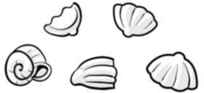
Resuelve.
6

Juan ha recogido 32 conchas; Berta, 21; y Luisa, 16.
¿Cuántas conchas han recogido entre los tres?
Operación

Solución

Evaluación final MODELO A
Nombre Fecha

Completa y escribe.
1

19 +
=
23 +
=
45 +
=
71 +
=
92 +
=

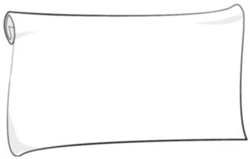Compara y ordena de menor a mayor.
2
56
91
26
59 64




Coloca los números y suma.
3

54 + 23
37 + 60
44 + 18
62 + 18
25 + 56


MODELO A

Coloca los números y resta.
4
19 – 8
94 – 62
85 – 14
57 – 33
67 – 45

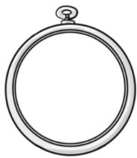Completa los relojes.
11 12
1
10 2
9 3
8 4
7
6
5
:
11 12
1
10 2
9 3
8 4
7
6
5
:
5
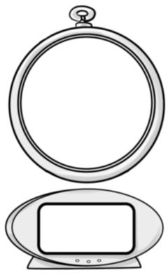
1 hora antes

11 12
1
10 2
9 3
8 4
7
6
5
8 :
1 hora después

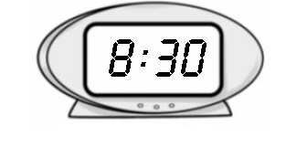
Resuelve.
6

En el gimnasio hay 23 balones de fútbol, 17 de baloncesto y 15 de rugby.
¿Cuántos balones hay en total?
Operación
Solución

© 2018 by Santillana Educación, S. L. Avda. de los Artesanos, 6
28760 Tres Cantos, Madrid
PRINTED IN SPAIN

CP: 898766

La presente obra está protegida por las leyes de derechos de autor y su propiedad intelectual le corresponde a Santillana. A los legítimos usuarios de la misma solo les está permitido realizar fotocopias para su uso como material de aula. Queda prohibida cualquier utilización fuera de los usos permitidos, especialmente aquella que tenga fines comerciales.

